

Årsmelding
2017 for

Bodø Travlag



VELKOMMEN TIL

Generalforsamling Bodø Travlag
Lørdag 27.01.18 – kl.14.00
Sted: Publikumsbygget

Agenda årsmøte:

- Godkjenning av innkallingen
- Valg av dirigent, referent + 2 til å undertegne protokollen
- Årsberetning
- Revidert regnskap
- Fastsettelse av medlemskontingent 2019
- Saker
  - Differensiert treningsavgift
- Valg av:
  - Styremedlemmer
  - Varamedlemmer til styret
  - Valg av leder og nestleder blant styrets medlemmer
  - Representanter med personlige varamenn til forbundets årsmøte
  - 2 Revisorer med 1 varamedlem
  - Valgkomité på 3 medlemmer med 1 varamedlem
- Årets kåringer.
_____________________________________________________________

Innhold

1. OVERSIKT TILLITSVALGTE 4
2. UTVALG OPPNEVNT AV STYRET 4
3. ADMINISTRATIV REPRESENTASJON 4
4. MEDLEMSOVERSIKT OG KONTINGENTER 5
5. HESTEEIERE OG LISENSER 5
6. MØTER OG SAKER BEHANDLET AV STYRET 8
7. SPORT OG ARRANGEMENT 8
8. BESTETIDER PÅ NYE BODØ TRAVBANE– til og med 31.12 2017 11
9. ANDRE ARRANGEMENTER/ AKTIVITETER 13
10. SPORTSLIGE RESULTATER/OVERSIKTER 14
11. DRIFT AV ANLEGG 21
12. PONNIGRUPPEN 21
13. KURS/TEMA/KLUBBKVELDER. 26
14. STYRETS VURDERING AV PERIODEN 27
15. REGNSKAP 28

Årsberetning 2017 for Bodø Travlag

1. OVERSIKT TILLITSVALGTE
Årsmøte 2017 valgte følgende:
Styremedlemmer
Anette Skogstad – Ikke på valg
Liselotte Karlstad – Ikke på valg
Else Bersvendsen – Ble enstemmig valgt som styremedlem for 2 år
Børre Knutsen - Ble enstemmig valgt som styremedlem for 2 år
Henry B. Jensen - Ble enstemmig valgt som styremedlem for 2 år

Varamedlemmer til styre
Solveig Carlsen - varamedlem for 1 år
Julianne Carlsen – varamedlem for 1 år
Valg av leder og nestleder blant styrets medlemmer
Leder: Else Bersvendsen - enstemmig valgt for et år
Nestleder: Anette Skogstad – enstemmig valg for et år

2 Revisorer med 1 varamedlem: Inger Louise Dølvik, og Anita Toftesund
Vara: Maja Kanstad

Valgkomité på 3 medlemmer med 1 varamedlem
Ingunn Skogmo Nordvang(leder), Kjersti Sivertsen
Vara: Yvonne Rydningen

2. UTVALG OPPNEVNT AV STYRET
Ingen utvalg oppnevnt av styret.

3. ADMINISTRATIV REPRESENTASJON

Følgende har representert Bodø Travlag på
a) Generalforsamling Det Norske Travselskap: Anette Skogstad
b) Generalforsamling Nord-Norge Travforbund: Kriss Ytterstad Forsland, Børre Knutsen, Marion Klette og Merete Johansen
Høstkonferanse NNTF – Anette Skogstad
c) Generalforsamling Totonor: Marion Klette

Inger-Louise Dølvik sitter fortsatt i styret i DNT og Else Bersvendsen sitter som styremedlem i Nord-Norge Travforbund. Marion Klette sitter som styremedlem i Totonor. Der er også Rune Halsos, han er en av DNT’s representanter.

Styret i Nye Bodø Travbane AS: Merete Johansen (leder) erstattet av Øystein Dale i Juli 17, Anette Skogstad, Else Bersvendsen, Liselotte Karlstad og Odd Eriksen – alle styremedlemmer. Inger Louise Dølvik og Børre Knutsen ble valgt inn som varamedlemmer juli 17.

4. MEDLEMSOVERSIKT OG KONTINGENTER

Medlemskategori (over/t.o.m.15 år) | 2017 | 2016 | 2015 | 2014 | 2013
Ordinært medlem | 291 | 168 | 137 | 161 | 190
Ungdom | 16 | 16 | 24
Hovedmedlem i familie |  |  |  |  | *)
Familiemedlem |  |  |  |  | 37
Æresmedlem | 1 | 1 | 2 | 2 | 2
Sum | 308 | 185 | 163 | 162 | 227

*) På Generalforsamling i DNT i 2011 ble det vedtatt at familiemedlemskap for personer over 16 opphører (gjeldende fra 2012). Alle medlemmer over 16 år skal dermed være Ordinært medlem. Barn under 16 år kan fortsatt registreres som familiemedlem.

I hele 2017 har lagets medlemmer drevet iherdig omdømme - og vervearbeid.
Dette har gitt resultater, og vi kan ved utgangen av 2017 glede oss over å være Nord Norges største og artigste Travlag.

5. HESTEEIERE OG LISENSER
Hesteeiere:
Det er i år veldig gledelig å se at vi har vekst på hestefronten i laget.
Wenche Louise Stenseng og Sverre Samuelsen har blitt eiere av varmblodhoppa T.M Black Widow, Therese Riise Andersen har kjøpt seg kaldblodsen Iben H, Celina Knutsen Skogmo er blitt eier av Fakslyran. I tillegg er Marion Klette og Aage Iversen endelig tilbake som aktive i travet, de har investert i to italienske firbente damer. Henholdsvis Touchee Bi og Ursula Horse. Yvonne Rydningen og Børre Knutsen har bidratt med hele 3 nye hester til laget. Dette er Vertigo Kongen, Support Lavec og Sjøvoll Karma. Morten Carlsen har handlet han også, hesten Jetsun har inntatt Soløya. Nina Engmark har investert i Spang Kinge som har gjort en meget god figur, og de har også satset på unghest. På auksjon kjøpte de åringen R.M.G Dancing Queen. Lilly Engmark Sandberg har handlet en hoppe med det klingende navnet I.D Miss Lyonessdotcom. Anita Bratten er deleier i Balder M.B. Den eier hun sammen med Rolf Høyland en av våre gode samarbeidspartnere i Indre Salten Travlag. Våre medlemmer i Steigen har også investert i nytt hestemateriell. Heidi Gylseth kjøpte Willblesen.

Vi er svært fornøyde med tilveksten av antall hester og satser på enda flere eiere og hester i løpet av 2018.
Unge spirer:
Vi har flere yngre spirer på vei opp i travet.
Sofie Dahl, Martine Smådal og Andrine Jahreie har gått ett år på Travskolan Wången og de to sistnevnte er nå lærlinger via Norsk Hestesenter hos Karoline Krogh Hanssen og Dag Sveinung Dalen. Celina Knutsen Stormo og Thea Moen startet på Wången og har vært i praksis hos en av Sveriges beste travtrenere, Timo Nurmos.
Det er kjempefint at dere jobber og står på, Bodø Travlag gleder seg til å se mer av dere i løpsbanen fremover!

Kuskestatistikk 2017
Årets Kusk
Morten Carlsen
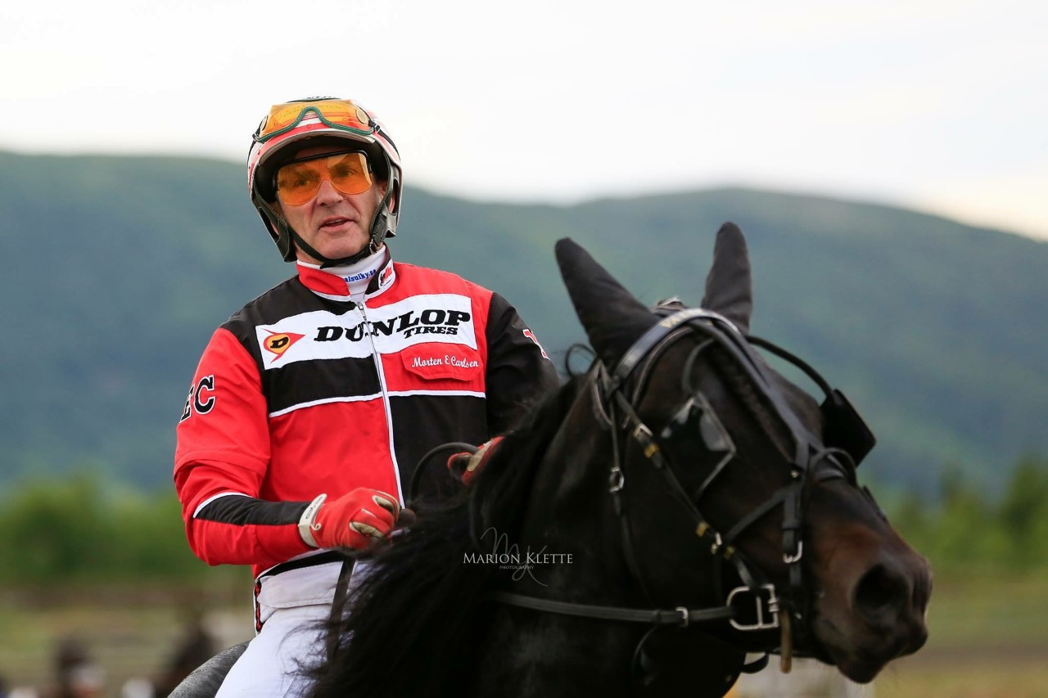
Morten Carlsen ligger ikke på latsiden og dette resulterer i en ensom majestet øverst på statistikken. I år har han 95 starter, 9 av dem er førsteplass, 6 andreplasser og 9 tredjeplasser. I år fortjener han også skryt for årets «rytter», da han etter ett uhell under løpsdagen 01. Juli, valgte å hive seg på ryggen til Valle Trygg og ri ut av banen. En fin måte å lette på stemningen etter uhellet.
Vi gratulerer så mye for årets prestasjoner!

Årets amatørkusk
Sven Sturla Knudsen
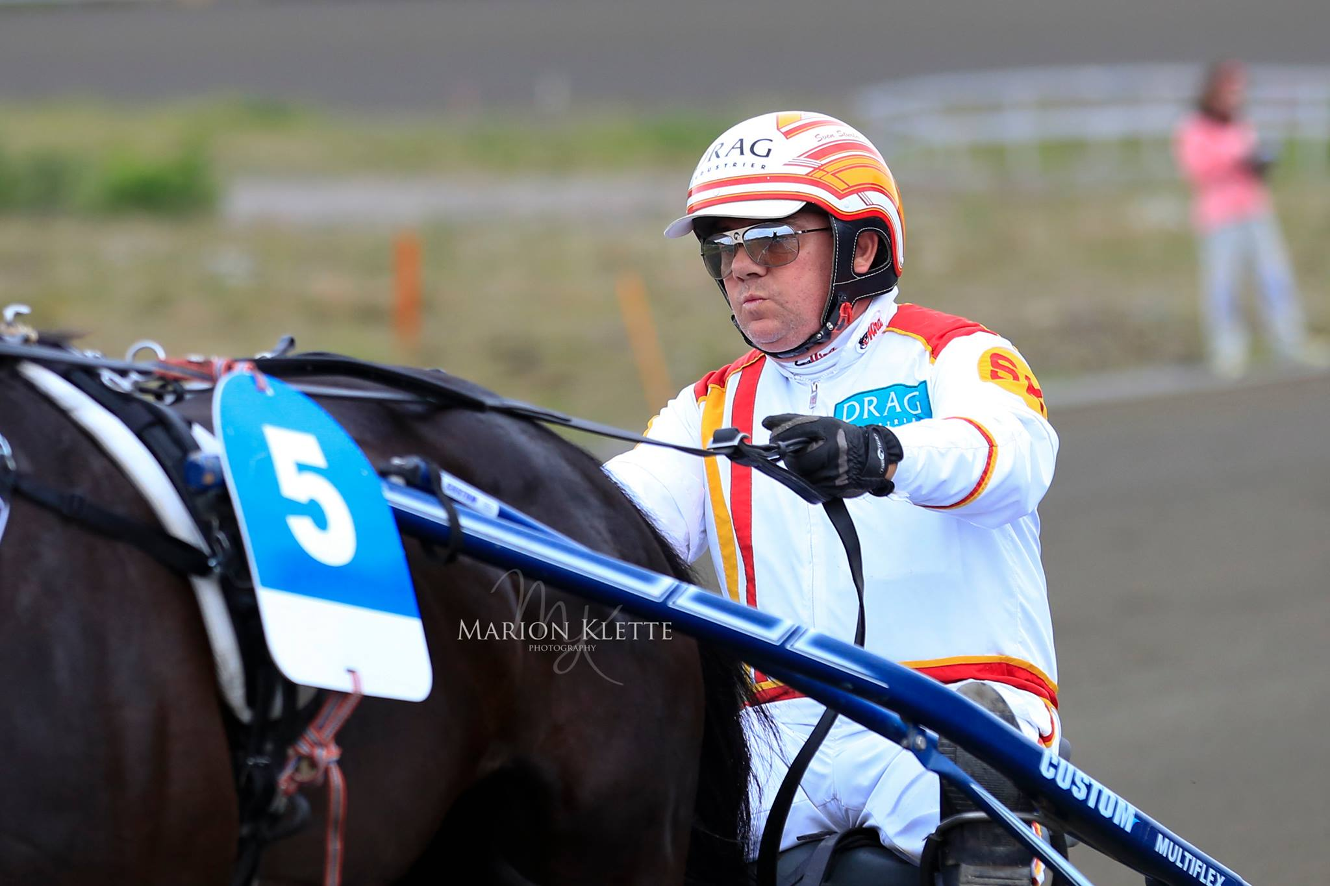

Sturla ligger heller ikke på latsiden, men gjør en god innsats på løpsfronten.
I år har han kjørt 50 løp, med bl.a 1 førsteplass, 6 andreplasser og 5 tredje.
Selv med vond rygg og kraftig isjias kjører han løp og det er vi alle glade for!
Det skal også nevnes at Knudsen ved flere anledninger er førstemann hjem etter Harstadtur. Vi håper han rister av seg isjasen, og kjører enda flere løp i 2018, for som vi alle vet, er det på den gamleste stammen vi finner den hardeste kvisten.
Vi gratulerer så mye med årets prestasjoner!
Kuskestatistikk

 | NAVN |  | ANTALL LØP | 1. PLASS |  | 2. PLASS | 3. PLASS | ØVRIGE |  | INNKJØRT
1 | Morten Carlsen |  | 95 | 9 |  | 6 | 9 | 32 |  | 399.000
2 | Gry Kanstad |  | 35 | 7 |  | 5 | 2 | 8 |  | 233.000
3 | Sven Sturla Knudsen |  | 50 | 1 |  | 6 | 5 | 21 |  | 167.500
4 | Yvonne Rydningen |  | 21 | 1 |  | 2 | 5 | 6 |  | 89.500
5 | Maja Kanstad |  | 18 | 1 |  | 1 |  | 8 |  | 63.500
6 | Katarina Brorsgård |  | 7 | 1 |  |  |  | 3 |  | 31.000
7 | Pia – Margrete Vik |  | 15 |  |  | 1 | 2 | 3 |  | 30.000
8 | Solveig A. Didriksen |  | 2 |  |  | 1 |  |  |  | 7.000
9 | Lilly K. E. Sandberg |  | 8 |  |  |  | 1 | 3 |  | 23.000
10 | Frode Hansen |  | 2 |  |  |  | 1 | 1 |  | 8.500.
11 | Merete Johansen |  | 4 |  |  |  |  | 4 |  | 13.500
12 | Kjell Simonsen |  | 5 |  |  |  |  | 1 |  | 3.000
13 | Ros-Mari Bernhardsen |  | 1 |  |  |  |  | 1 |  | 0
14 | Børre Knutsen |  | 2 |  |  |  |  |  |  | 0

6. MØTER OG SAKER BEHANDLET AV STYRET

Styret har avholdt 7 styremøter i sesongen 2017/2018.
Vi har hatt ekstraordinær generalforsamling to ganger dette året.
En gang for å sluttføre avtalen med hundeklubben, og en gang ang. medlemskontingent.

7. SPORT OG ARRANGEMENT
I år ar vi avviklet 4 totokjøringer og 2 lokalkjøringer med pengepremier.
På de fire totokjøringene har det i gjennomsnitt vært 60 hester til start, dette er helt ok, men vi jobber for høyere tall i 2018. Totokjøringene ble terminfestet etter vårt ønske, noe som resulterte i 4 gode kjøringer. Grei oppslutning om løpene, godt besøk fra publikum. Siste kjøringen var det rundt 300 publikummere og stinn brakke i kafeen. Stor oppslutning blant publikum har også resultert i en stor økning i inntektene kafeen. I september sponset også Myrfaksen, pølse og brus til alle barna som møtte opp. Vi har også i år hatt et godt samarbeid med Indre Salten Travlag, de har sponset dekken til premier og løp i 2017. I år har vi prøvd oss på å ha flere løpsdager med seiersdekken, og oppasserpremier.
Dette har blitt godt mottatt, og vi ønsker å fortsette med dette.

BODØ GRAND PRIX
Sprintløp, vunnet i år som i fjor av Fantoccini.
Han vant på tiden 14,3 og kjørt av kusk John Østman.
Eier: Svensk Travsport
Løpet ble sponset av H-SPORT

BODØ STAYEREN
Kaldblods: 3100meter
Vunnet av Engas Rimfaksa.
Hun vant på tiden 32,7 og ble kjørt av Liss-Karin Sandvik.
Eier: Liss-Karin Sandvik & Robert Sandvik

Varmblods: 3100meter
Vunnet av Acers Poppey.
Han vant på tiden 19,6 og ble kjørt av Veronika Bugge.
Eier: Trude Pettersen
Løpet ble sponset av DAHL FISKERI A/S

KJELL CARLSENS ÆRESLØP

År | Hest | Km. Tid | Kusk | Eier
2007 | Veslerappen | 1.33.6 | Ole Johnsen | Bente Elin Orten
2008 | Tidemand Riga | 1.34.2 | Egil Sjåvoll | Stall Sjåvoll
2009 | Ryvita | 1.33.0 | Cato Antonsen | Silje Aronsen
2010 | Bruntespenter | 1.32.2 | John Stillerud | Nina Engmark
2011 | Bjørkekvikk | 1.26.6a | Atle Solhus | Rolf Rønning
2012 | Scott Odin | 1.33.4g | Dag-Sveinung Dalen | Karl-Helge Johansen
2013 | Scott Odin | 1.31.1 | Jan Martin Bjerring | Karl-Helge Johansen
2014 | Røyns Nora | 3:23,4 | Dag-Sveinung Dalen | Folkehesten Nord Norge
2015 | Polar Northug | 1.34.3 | Dag Sveinung Dalen | Gunnar Andersen
2016 | Sjøvoll Varden | 1.33.2 | Søren Østman | Anna Jørgensen
2017 | Myrfaksen | 1.23.9 | Mats Gunnar Ringberg | Tone Merete Pettersen & Børre Ertzaas

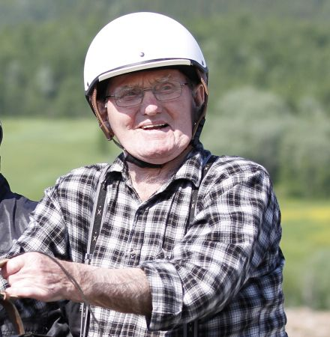

8. BESTETIDER PÅ NYE BODØ TRAVBANE– til og med 31.12 2017

Varmblods

Norsk Varmblods | Navn | Tid - Auto | Dato
3 H/V
3 HP | Roxy Lady | 15,8 | 17.09 .17
4 H/V | El Muro B.R. | 15,5 | 04.09.16
4 HP | Thai Paycheck | 15,5 | 04.09.16
5 - eldre H/V | X. Factor | 12,7 | 04.09.16
5 - eldre HP | Alitrix | 14,3 | 03.06.17

Norsk Varmblods | Navn | Tid - Volte | Dato
3 H/V | Yankee Plane | 18,3 | 19.07.15
3 HP | Martine Frecel | 19,5 | 15.09.13
4 H/V | Thai Quickstep | 18,0 | 10.08.13
4 HP | Hot Mama | 18,1 | 14.09.14
5 – eldre H/V | Bonjovi B.R. | 14,3 | 12.08.17
5 – eldre HP | Creek’s Tamina | 15,2 | 10.07.11

Utenlandsk VB | Navn | Tid – Auto | Dato
3 H/V | Rock Cape Black | 18,9 | 15.09.13
3 HP | Global Now | 15,3 | 10.07.11
4 H/V | Urban Myth | 15,9 | 16.09.12
4 HP | Swift Jewel | 16,8 | 10.07.11
5 - eldre H/V | Fantoccini | 12,6 | 06.08.16
5 – eldre HP | Chica N.L. | 12,9 | 06.08.16

Utenlandsk VB | Navn | Tid – Volte | Dato
3 H/V | Urban Myth | 19,5 | 10.07.11
3 HP | Gigant Wurst | 19,0 | 16.09.12
4 H/V | Power Va Bene | 17,6 | 30.07.11
4 HP | M.T. Fancy Feet | 17,6 | 10.08.13
5 - eldre H/V | Fantom Rols | 13,6 | 10.06.12
5 – eldre HP | Viva La Diva Rick | 14,9 | 02.07.16

Kaldblods

Kaldblods | Navn | Tid – Auto | Dato
3 H/V
3 HP
4 H/V | Bjørkekvikk | 28,6 | 10.07.11
4 HP | Soløy Sandra | 26,5 | 15.09.13
5 - eldre H/V | Millex | 23,2 | 10.07.11
5 – eldre HP | Vinnelykka | 23,8 | 19.08.12

Kaldblods | Navn | Tid – Volte | Dato
3 H/V | Scott Odin | 33,4 | 19.08.12
3 HP | Soløy Sandra | 33,1 | 16.09.12
4 H/V | Scott Odin | 31,1 | 10.08.13
4 HP | Ridder Mirakla | 31,1 | 10.08.13
5 – eldre H/V | Myr Faksen | 22,6 | 04.09.16
5 – eldre HP | Vinnelykka | 26,5 | 16-09-12

9. ANDRE ARRANGEMENTER/ AKTIVITETER
Nettside:
På travlagets hjemmeside (travsport.no) har det vært lite aktivitet, dette ønsker vi å forbedre. Vi ønsker oss en redaktør. På Facebook er travlaget aktiv både med medlemsside og sider for våre andre følgere.

Servicetilbud til medlemmer:
Vi er fortsatt svært avhengige av og «importere» kompetanse i form av veterinærer, alternative behandlere og annen hestefaglig ekspertise. Disse utgjør et godt supplement til det som finnes i byen og er avgjørende for å holde våre hester i orden. En stor takk til alle som kommer tilreisende og de som koordinerer disse besøkene.

Presse og oppmerksomhet:
Bodø Travlag har fortsatt svært godt omdømme i regionen. Avisen er positiv og tar ofte inn saker som sendes inn. Vi har hatt flere innslag i Avisa Nordland, deriblant en reportasje om Myrfaksen og sponsing til siste totokjøringen. Etter suksessen fra i fjor kjørte vi «rosa dag» på lokalkjøringen i oktober. Kjøringen hadde frivillig startavgift, og alle inntekter fra dette samt kafesalg gikk uavkortet til gitt formål.
Hele 4000,- ble overført Rosa Sløyfe aksjonen.
Slik legges merke til og vi ønsker flere slike initiativ.

RPK OG LOKALKJØRINGER
Det har blitt avholdt 2 lokalkjøringer med pengepremier.
Vi har også leid ut banen og Publikumsbygget til AMCAR – treff.
Dem hadde godt oppmøte av publikum og kafeen ble flittig brukt, samt uteområdet på publikumsplassen ble brukt til boder, grillområde og senere på dagen ble det satt opp scene med livekonsert, og selve banen ble brukt til å vise frem diverse biler.
Denne typen arrangement håper vi at vi kan være brukbare for i senere anledninger.

10. SPORTSLIGE RESULTATER/OVERSIKTER

Årets kaldblods 2017
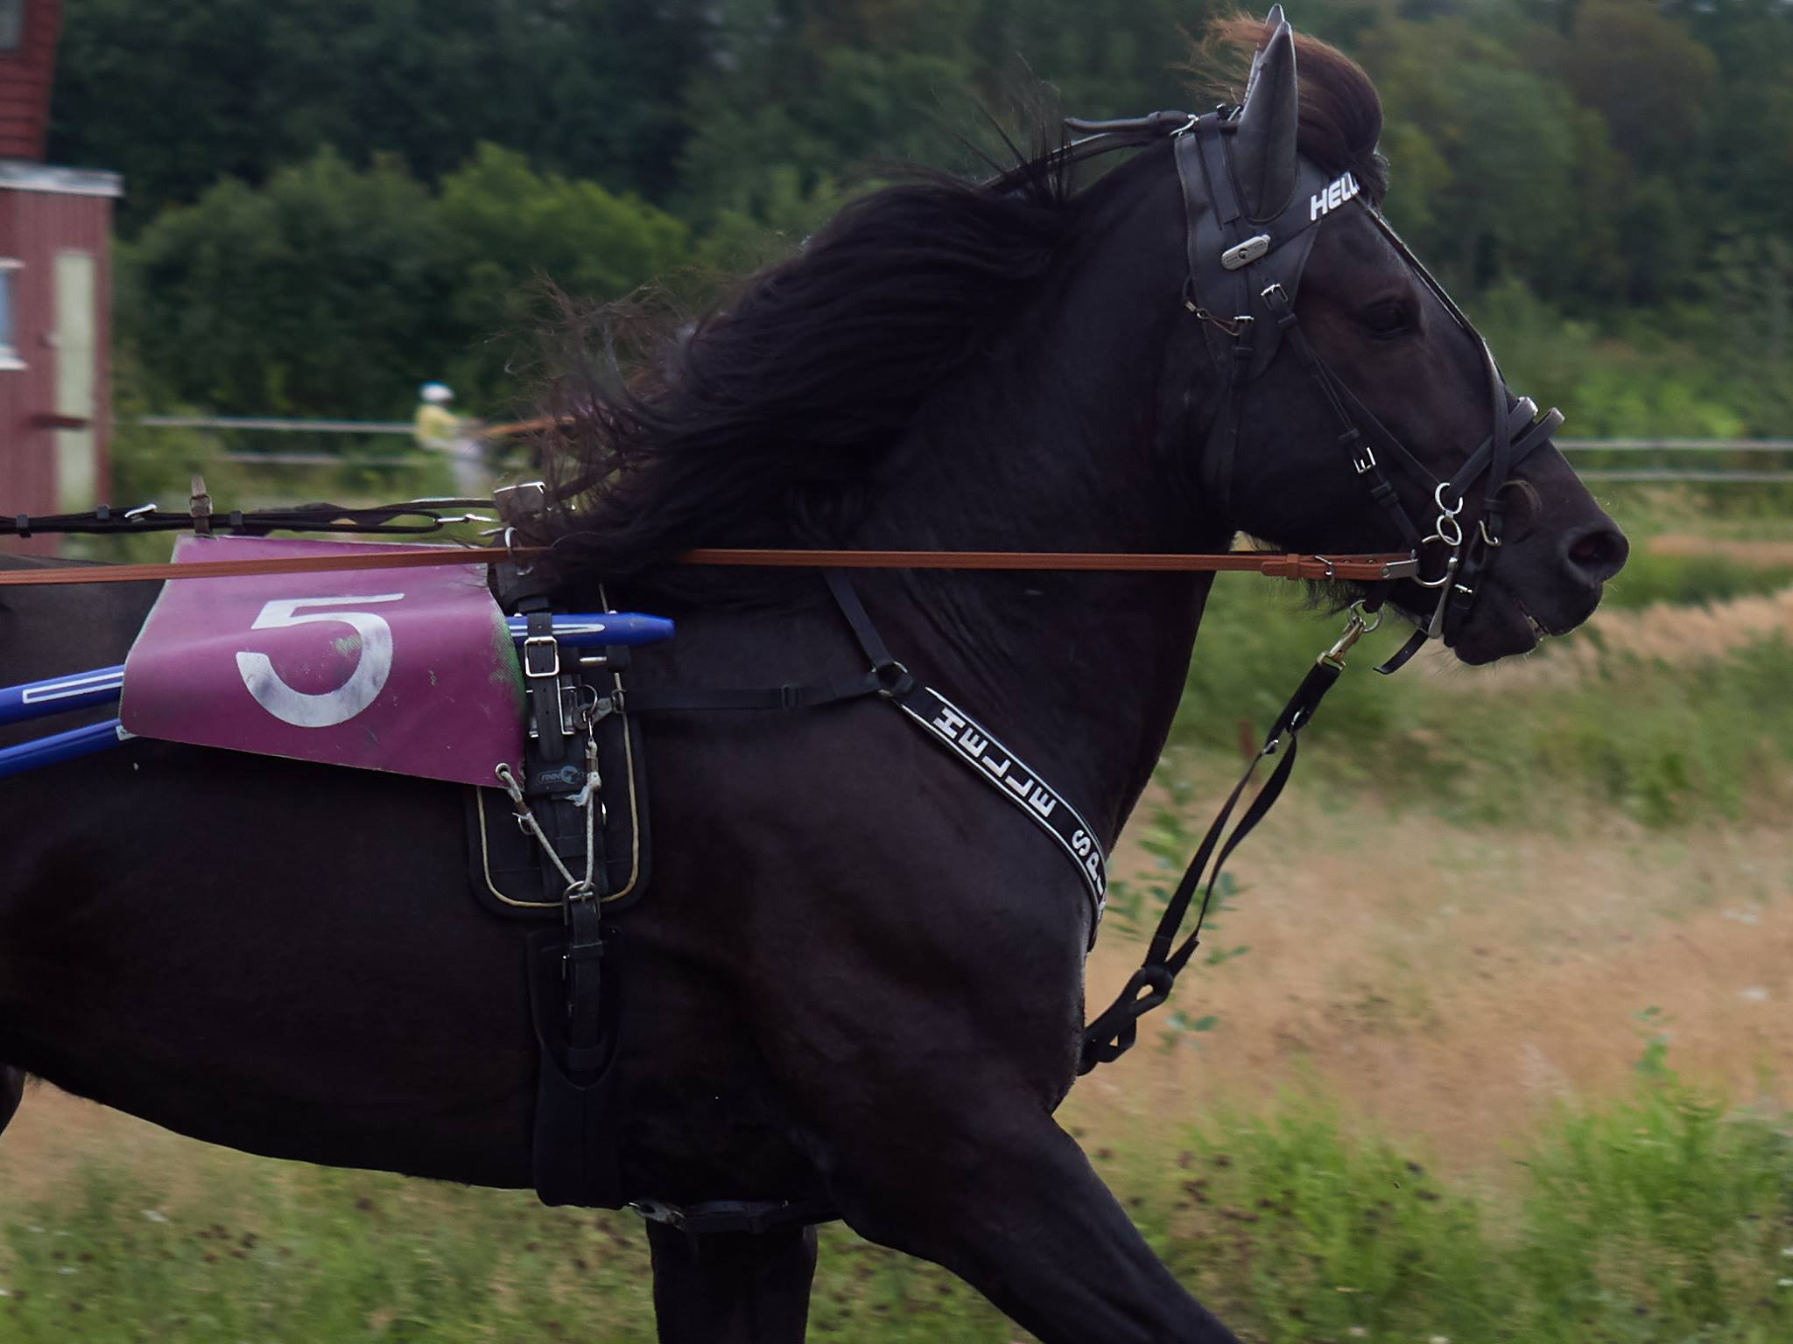
Helle Spik er årets kaldblods i Bodø Travlag. Han eies av Erlend Gutteberg og Mette K. Johnsen. Helle Spik har i år 32 antall starter, der 12 av dem var 1plass, og han er Norges mest seirende hest over 5 år på landsstatistikken til DNT. Han har utmerket seg sterkt i løpsbanen og vi er stolte over å ha denne kjekke karen med som en av lagets hester. Vi gratulerer så mye til teamet rundt!
Årets varmblods 2017
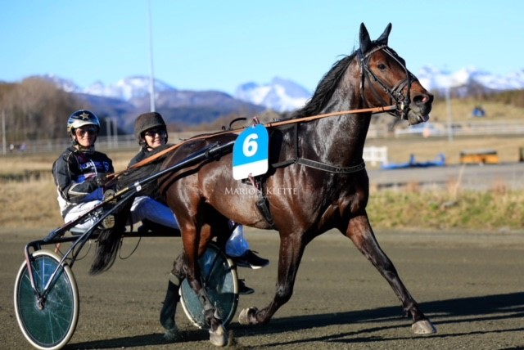
Camilio er årets varmblods i Bodø Travlag. Han eies av Birger Dahl Jr. og Sofie Dahl. Camilio har i år 12 antall starter, der 8 av dem er førsteplass og 3 andreplasser. En hest som har vist seg sterkt i banen i år. Vi er stolte over å ha denne flotte karen med oss som en av lagets hester. Vi gratulerer så mye til teamet rundt!

ANDRE PRESTASJONER
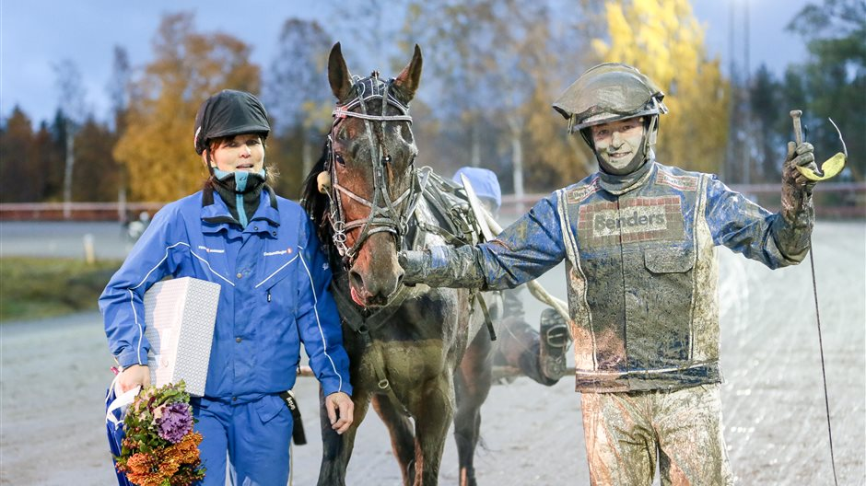
El Muro BR.
Vallaken sjokkerte nok «søta bror» da han vant Stig Lindmarks Styrkeprov i Oktober.
Distanse: 3140meter
Kusk: John Østman
Eier: Trine E. Hansen & Frode Hansen
Vi gratulerer så mye til Team – T – Hansen!
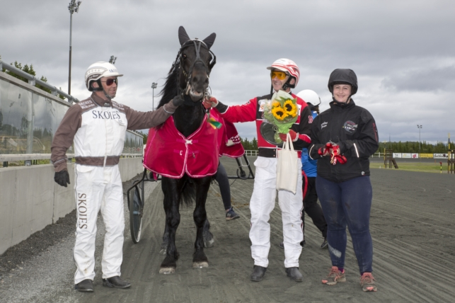
Valle Trygg
Hingsten gjorde ett aldeles sterkt løp og vant overlegent i V75 i Harstad i Juli.
Distanse: 2040meter
Kusk: Eirik Høitomt
Eier: Morten Carlsen
Vi gratulerer så mye til Carlsen og gjengen rundt hesten!

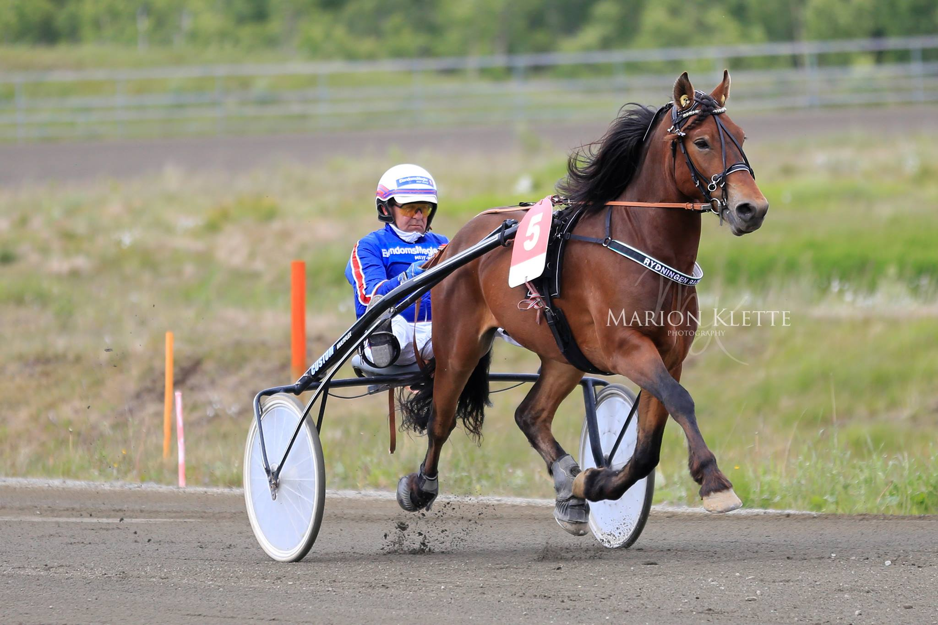
Vertigo Kongen
Vallaken kvalifiserte seg til finalen i Greivins minne i Boden i Mai.
Han fikk 3 plass i kvalifiseringen. Finalen gikk ikke fullt så bra, der ble han Dagens gutt men hva gjør vel det.
Kusk Claes Sjøstrøm. Distanse: 1640meter
Eier: Yvonne Rydningen
Vi gratulerer så mye til Rydningen Racing Stable!
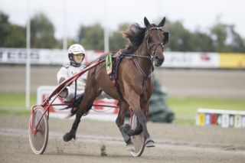
Empress Act
Hoppa debuterte i Sverige som 3åring og vant løpet sitt.
Distanse: 2140meter
Kusk: Peter Untersteiner
Eier: Merete Johansen

Vi gratulerer så mye til teamet rundt

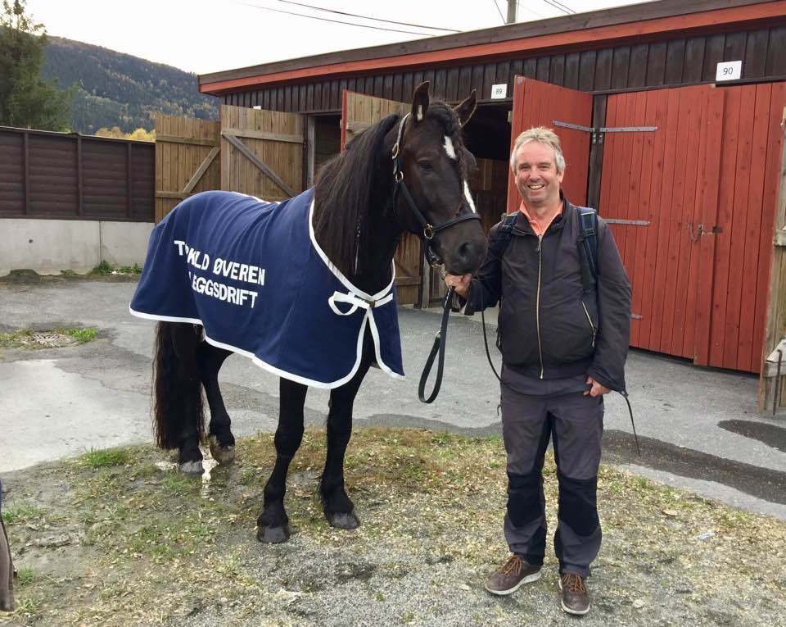
Frøyu Birk debuterte i år med to strake seiere. Han er eid av et andelslag som består av blant annet Rune Halsos og to utflyttede Bodø jenter, Stine Bendiksen og Pia Mortensen. Vi følger med dere og ønsker dere lykke til i 2018. Perfekt start på karrieren!

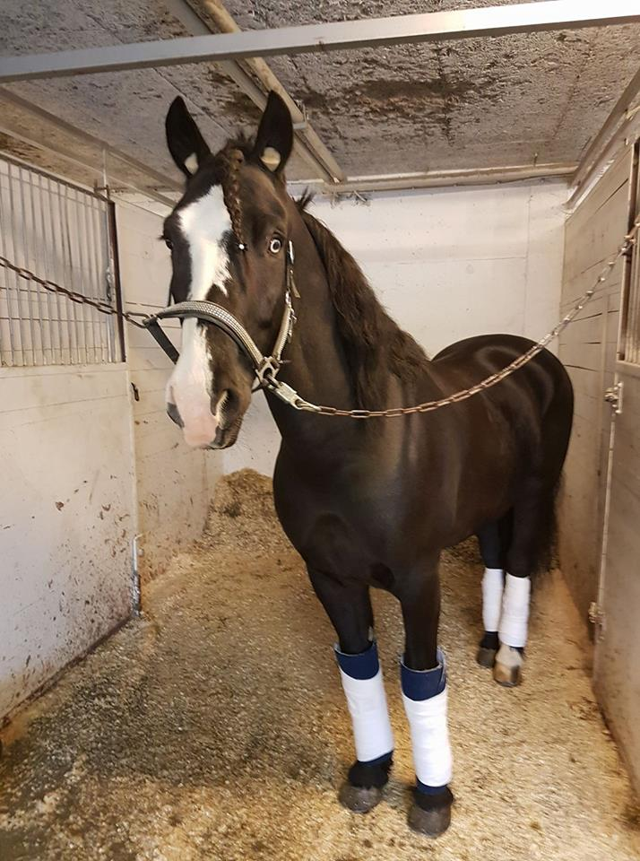
Spang Kinge
Ny investeringen til Nina Engmark har gjort en god figur etter han ble nordlending. Høydepunktet må være 2 plass i V75 på Harstad Travpark
Gratulerer så mye alle på Stall Soløyli!

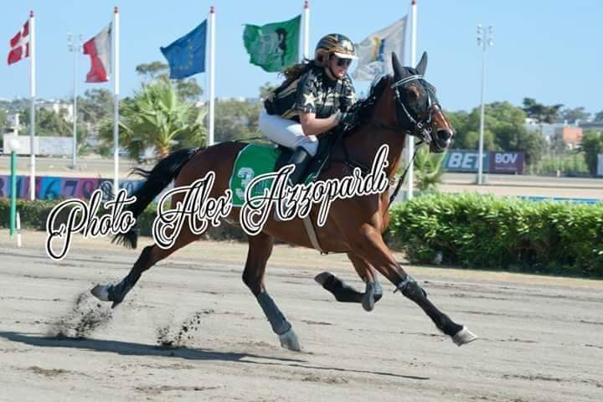
Maja Kanstad
Maja fikk seg en tur til Malta i år, hvor hun deltok i internasjonal ryttermatch.
Hun rei to monteløp med hestene Quattro du Gite og Tojack Des Ulmes.
Ble dessverre uplassert med begge, men sier selv hun hadde en fin opplevelse av turen. Interessant å oppleve hvordan travsporten fungerer i utlandet. Maja er en fin representant for oss og vi gleder oss til nytt år med henne i vogn og på hesteryggen!

Vi har mange gode prestasjoner i laget. Bodø Travlag har til og med fått sin første seier i Milano! Dette skyldes nyinvesteringen til Aage Iversen og Marion Klette. Den flotte og lovende hoppen Ursula Horse gikk rett til seier i sin første start som norskeid. Dette lover godt. Nå er hoppa godt plassert på norsk jord og vi har stor tro på mange gode prestasjoner. Det er også gledelig å se at to gamle travere Anne Jakhelln og Pål Skjegstad har kommet tilbake med en god sesong på hesten She’s In Love.

STATISTIKK VARM OG KALD 2017
Resultatene på hestene for den tiden de var i travlagets medlemseie.
Det er bare tatt hensyn til registrerte kjøringer, ikke lokalløp.

Varmblods
Nr. | Navn | ANT.  STARTER | 1.  PLASS | 2.  PLASS | 3.  PLASS | ØVRIGE | INNKJØRT
1 | Camilio | 12 | 8 | 3 |  |  | 206.302
2 | Bonjovi B.R. | 11 | 3 | 2 | 1 | 3 | 101.500
3 | El Muro B.R. | 16 | 2 | 5 | 2 | 4 | 247.180
4 | Marco d’Estino | 22 | 2 | 3 | 3 | 6 | 112.000
5 | She’s In Love | 5 | 2 | 1 | 1 |  | 42.000
6 | Empress Act | 5 | 2 |  |  |  | 39.030
7 | T.M Black Widow | 16 | 1 | 2 | 2 | 8 | 72.000
8 | Rookie S. E | 14 | 1 |  | 2 | 8 | 47.500
9 | Ursula Horse | 3 | 1 |  |  | 2 | 55.225
10 | Jetsun | 2 | 1 |  |  |  | 40.000
11 | Blue On Line | 8 |  | 2 |  | 3 | 28.000
12 | Alitrix | 14 |  | 1 | 1 | 9 | 43.119
13 | Super Aristo | 15 |  | 1 | 1 | 9 | 41.567
14 | Zetus | 10 |  | 1 | 1 | 6 | 46.500
15 | No Credit LA | 13 |  | 1 | 1 | 6 | 37.500
16 | Chica N.L. | 18 |  | 1 |  | 12 | 53.500
17 | Thai Paycheck | 8 |  | 1 |  | 3 | 21.487
18 | Red Hot Diablo | 6 |  | 1 |  | 3 | 19.264
19 | Gold Passion | 3 |  | 1 |  | 1 | 6.000
20 | South Princess | 5 |  |  | 3 |  | 13.000
21 | Godis | 9 |  |  | 1 | 3 | 11.500
22 | I.D. Miss Lyonessdotcom | 2 |  |  | 1 | 1 | 16.000
23 | Anton | 3 |  |  | 1 |  | 8.000
24 | Dont Steal Me | 6 |  |  |  | 5 | 14.500
25 | Bruno Ferrari | 5 |  |  |  | 4 | 13.500
26 | Abby Tutterø | 9 |  |  |  | 3 | 10.000
27 | Alfalfa | 8 |  |  |  | 2 | 8.000
28 | Yankee Showboat | 3 |  |  |  | 2 | 7.606
29 | Black Dream | 7 |  |  |  | 2 | 6.500
30 | Touchee Bi | 3 |  |  |  | 1 | 12.000
31 | Viva La Diva Rick | 5 |  |  |  | 1 | 3.000
32 | Prestile | 2 |  |  |  | 1 | 3.000
33 | Power Va Bene | 6 |  |  |  | 1 | 2.000
34 | Dixie Marsh | 6 |  |  |  | 1 | 2.000
35 | Milliam Dream | 5
36 | Support Lavec | 1

Kaldblods
Nr. | Navn | ANT.  STARTER | 1.  PLASS | 2.  PLASS | 3.  PLASS | ØVRIGE | INNKJØRT
1 | Helle Spik | 32 | 12 |  | 5 | 4 | 350.500
2 | Valle Trygg | 15 | 5 |  |  | 1 | 112.000
3 | Vertigo Kongen | 19 | 4 |  | 3 | 7 | 123.036
4 | Veels Balo | 10 | 3 | 3 |  | 3 | 124.742
5 | Kjærs Emil | 18 | 2 | 3 | 4 | 7 | 117.000
6 | Seter Birk | 18 | 2 | 2 | 1 | 3 | 62.000
7 | Vin Skvetten | 13 | 2 | 1 | 1 | 3 | 42.935
8 | Frøyu Birk | 2 | 2 |  |  |  | 46.000
9 | Lykke Sara | 15 | 1 | 2 | 2 | 7 | 73.119
10 | Kampen Blessen | 12 | 1 | 1 | 2 | 3 | 39.000
11 | Faste Utgifter | 8 | 1 | 1 |  | 2 | 26.000
12 | Troll Tussi | 5 | 1 |  | 2 | 2 | 24.435
13 | Nesvik Kasper | 17 |  | 3 | 1 | 6 | 46.000
14 | Spang Kinge | 6 |  | 3 | 1 |  | 68.500
15 | Willblesen | 7 |  | 1 | 1 | 4 | 33.750
16 | Torpa J. | 13 |  | 1 | 1 | 2 | 18.000
17 | Lian Prinsen | 10 |  | 1 |  | 3 | 13.000
18 | Willodin | 16 |  |  | 2 | 10 | 43.264
19 | Horgen Ylva | 14 |  |  | 2 | 6 | 32.383
20 | Askhaug Kongen | 14 |  |  | 2 | 5 | 26.935
21 | Soløy Sandra | 6 |  |  | 1 | 5 | 25.500
22 | Hovtun Faks | 3 |  |  | 1 | 2 | 7.500
23 | Billy Kravall | 1 |  |  | 1 |  | 7.000
24 | Sumo Kåre | 2 |  |  | 1 |  | 5.000
25 | Soløy Ragna | 3 |  |  |  | 3 | 7.000
26 | Balder M.B. | 3 |  |  |  | 1 | 8.000
27 | Horgen Mon | 6 |  |  |  | 1 | 5.500
28 | Iben H | 2 |  |  |  | 1 | 5.000
29 | Romhus Frigg’n | 8 |  |  |  | 1 | 2.000
30 | Wessel Svarten | 1

Statistikk for utvikling av aktive starthester samt innkjørte penger.

 | Tot antall starthester | Kaldblods | Varmblods | Penger innkjørt totalt | Kaldblods | Varmblods
2005 | 44 | 21 | 23 | 860 891 | 388 041 | 472 850
2006 | 45 | 24 | 21 | 819 048 | 340 633 | 478 415
2007 | 52 | 24 | 28 | 1 356 873 | 612 270 | 744 603
2008 | 59 | 21 | 38 | 1 721 535 | 764 934 | 956 601
2009 | 58 | 24 | 34 | 2 329 235 | 539 012 | 1 790 223
2010 | 58 | 24 | 34 | 1 580 777 | 444 848 | 1 135 092
2011 | 59 | 26 | 33 | 1 886 398 | 783 304 | 1 103 094
2012 | 57 | 27 | 30 | 2 236 660 | 791 393 | 1 472 267
2013 | 62 | 27 | 35 | 2 443 310 | 730 191 | 1 713 119
2014 | 65 | 22 | 43 | 2 800 153 | 912 367 | 1 887 786
2015 | 67 | 28 | 39 | 2 079 062 | 676 136 | 1 402 927
2016 | 61 | 26 | 35 | 1 981 836 | 995 319 | 986 517
2017 | 66 | 30 | 36 | 2 885 378 | 1 496 099 | 1 390 280

Totalt innkjørt for varmblods: kr 1 390 280,00
Totalt innkjørt for kaldblods: kr 1 496 099,00
Travlagets 66 hester har startet 599 ganger i 2017.
Det er 8,86 starter i gjennomsnitt pr hest.
Det er totalt innkjørt 2.885.378 kr.
Gjennomsnitt innkjørt pr starthest: 43.717.86 kr

11. DRIFT AV ANLEGG

Vi har fått realisert 50 påselingsplasser ved overnattingsboksene.
22 av disse er med tak og målet for 2018 er å få tak på de resterende boksene.
Det er stadig økning på etterspørsel om utleie av lokalene på banen.
Dette er fint tilskudd til inntekter for laget.
Det er bygd vegg i 3. etasje i dommertårnet.
Børre Knutsen er ansatt som banemester.
Vi er veldig fornøyd med å ha kunne hatt banen åpen for trenging store deler av året.

12. PONNIGRUPPEN

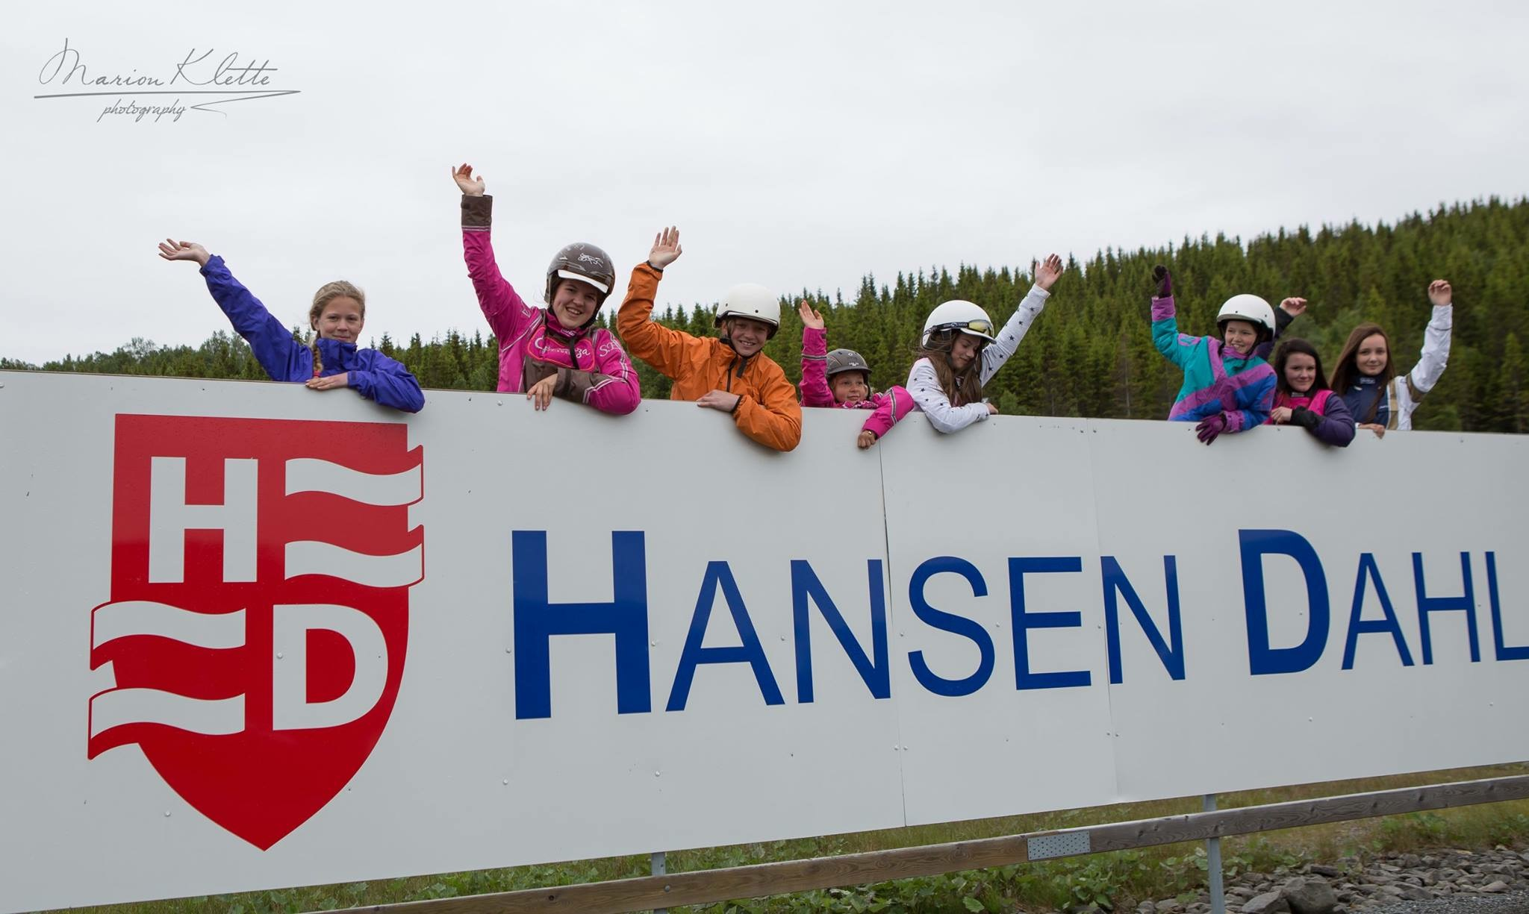
Året for ponnigruppa startet i April, da vi sjekket interessen for lisenskurs.
Det var dessverre ingen interesserte så det ble derfor ikke avholdt kurs i 2017.
Vi prøver igjen i April 2018 og håper det kommer flere nye ponnikusker da. Det er ikke avholdt så mange treninger som ønsket, men de aktive har vært flinke å reise rundt på løp. Foruten de registrerte løpene har vi hatt lokalkjøringer og ett rekruttløp, der deltok det ponnier som ikke har deltatt i løp tidligere.

Litt om året til de aktive:

Celina har startet i flere løp med sin ponni Jidde Japp. Bla under Oslo Grand Prix, men der ble han etter løpet hentet av sine nye eiere. Celina deltok i trekampen på Klosterskogen for Nord – Norge og fikk i tillegg kjøre løp under Ponnilandsleiren på Forus.

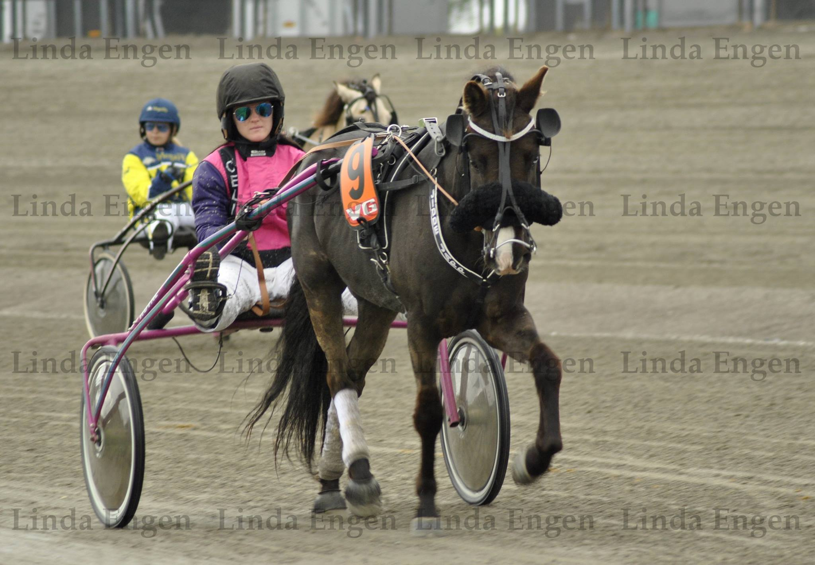

Sofia har startet flere løp med sin ponni Berges Champ, både i Bodø og Harstad.
I tillegg var de i Lycksele (Sverige) for å starte ponniløp. Ekvipasjen ledet fra start til mål og vant med ny rekord. Hun fikk også en utmerkelse for å ha vist fin omtanke for dyr og sporten, og en bra representant for dagen.

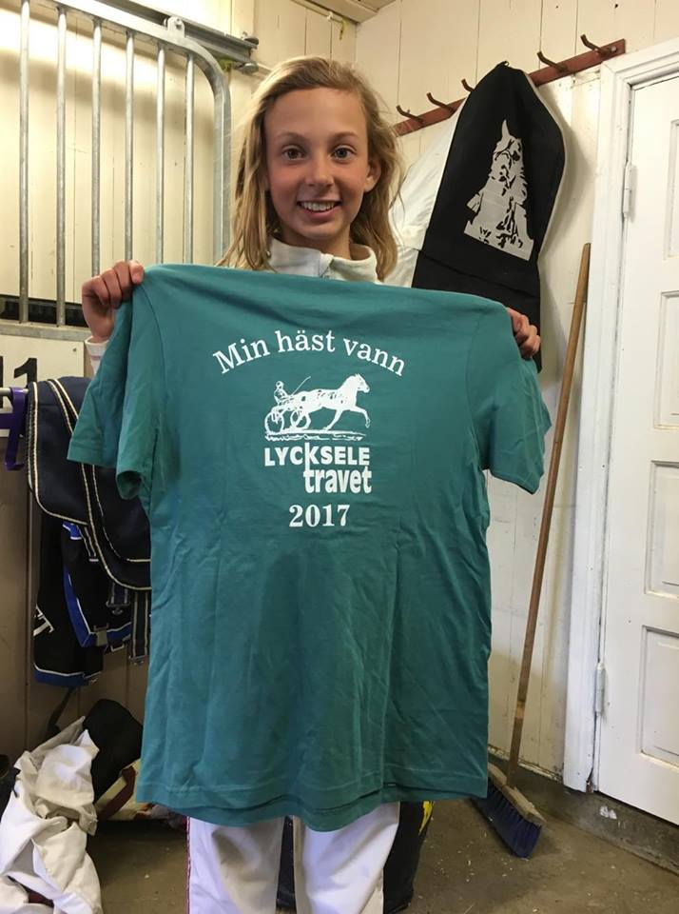

Leah og Liens Tamlin har startet på de fleste løpene i Bodø og Harstad med mange fine plasseringer, i tillegg til rekordforbedringer som har resultert i at han kun er 15 sekunder unna Norgesrekorden i hans kategori.

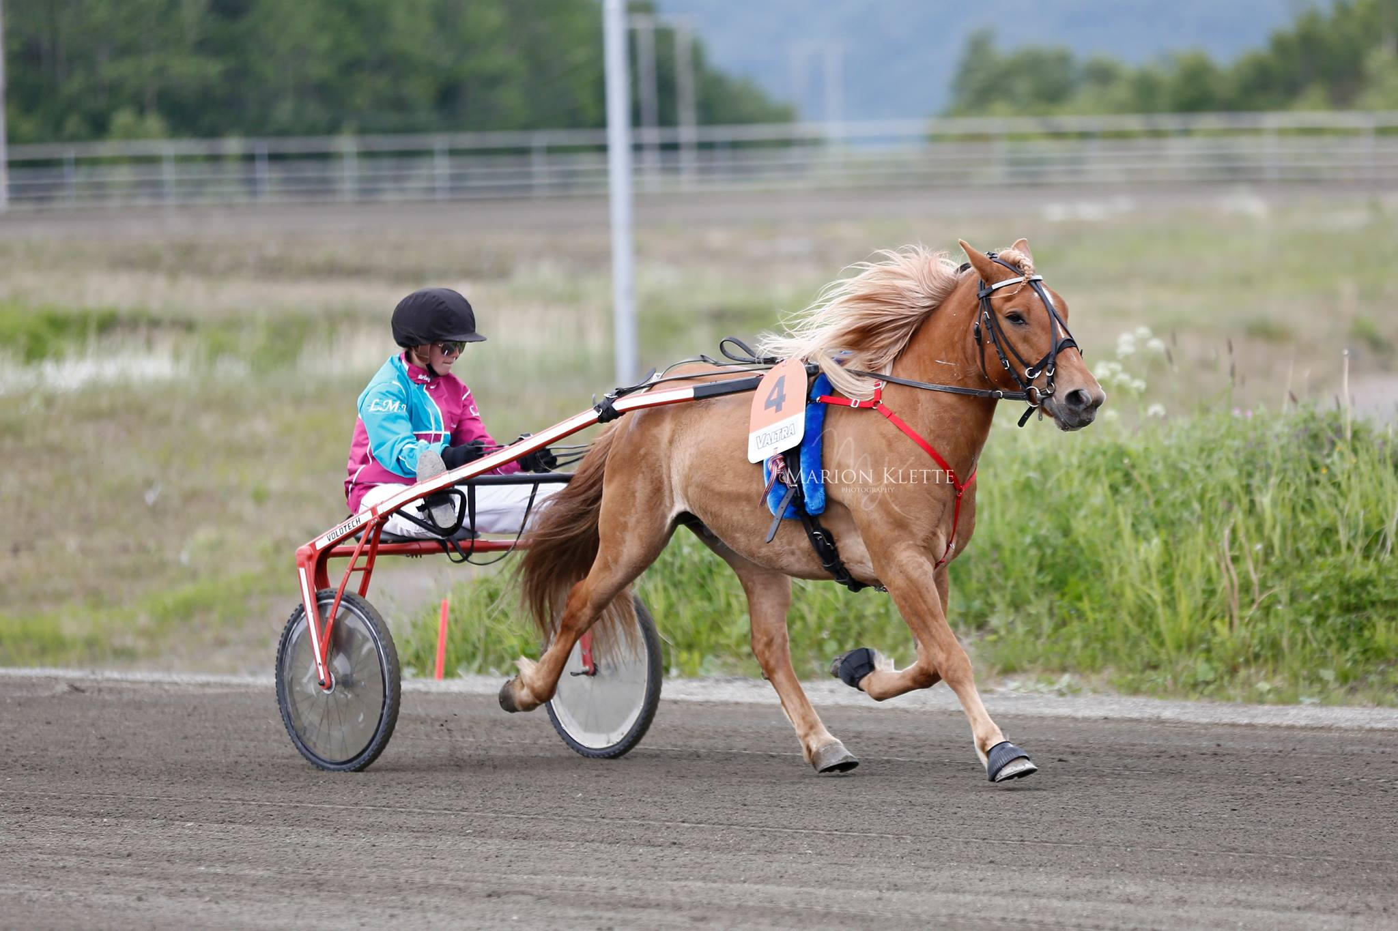

Ragna og Augusta deler på sin ponni Skorrpan og har også reist rundt for å starte løp, både i Bodø og Harstad. De har flotte resultater å vise til i året som har gått.
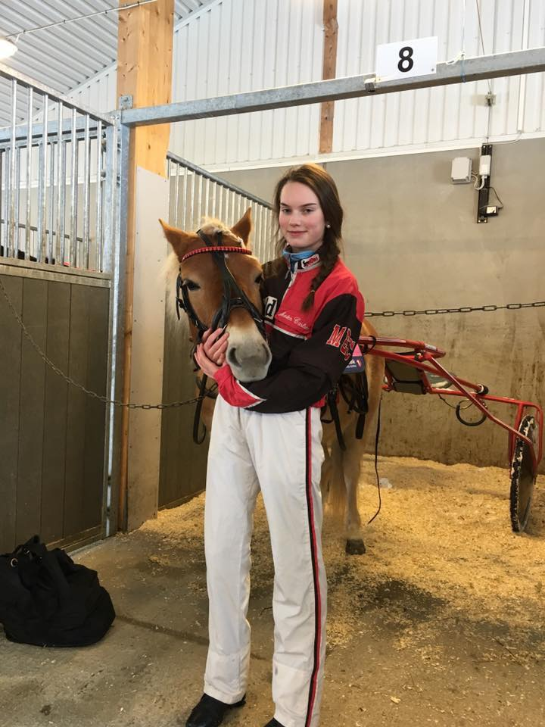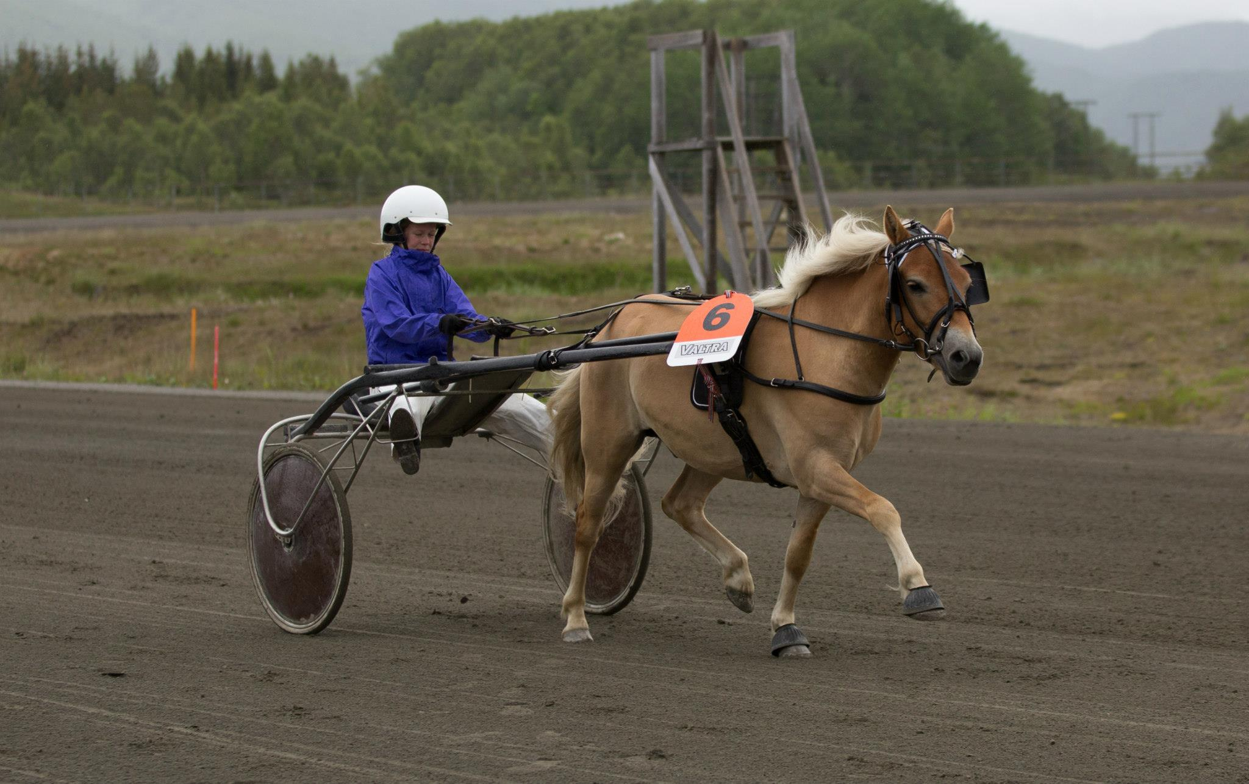

Silje har sin siste sesong som ponnikusk i 2018. Hun og Cronelds Cadett har vært en flink ekvipasje i år med fine resultater. Vi satser på å se mer av deg bak de store hestene i tiden fremover.
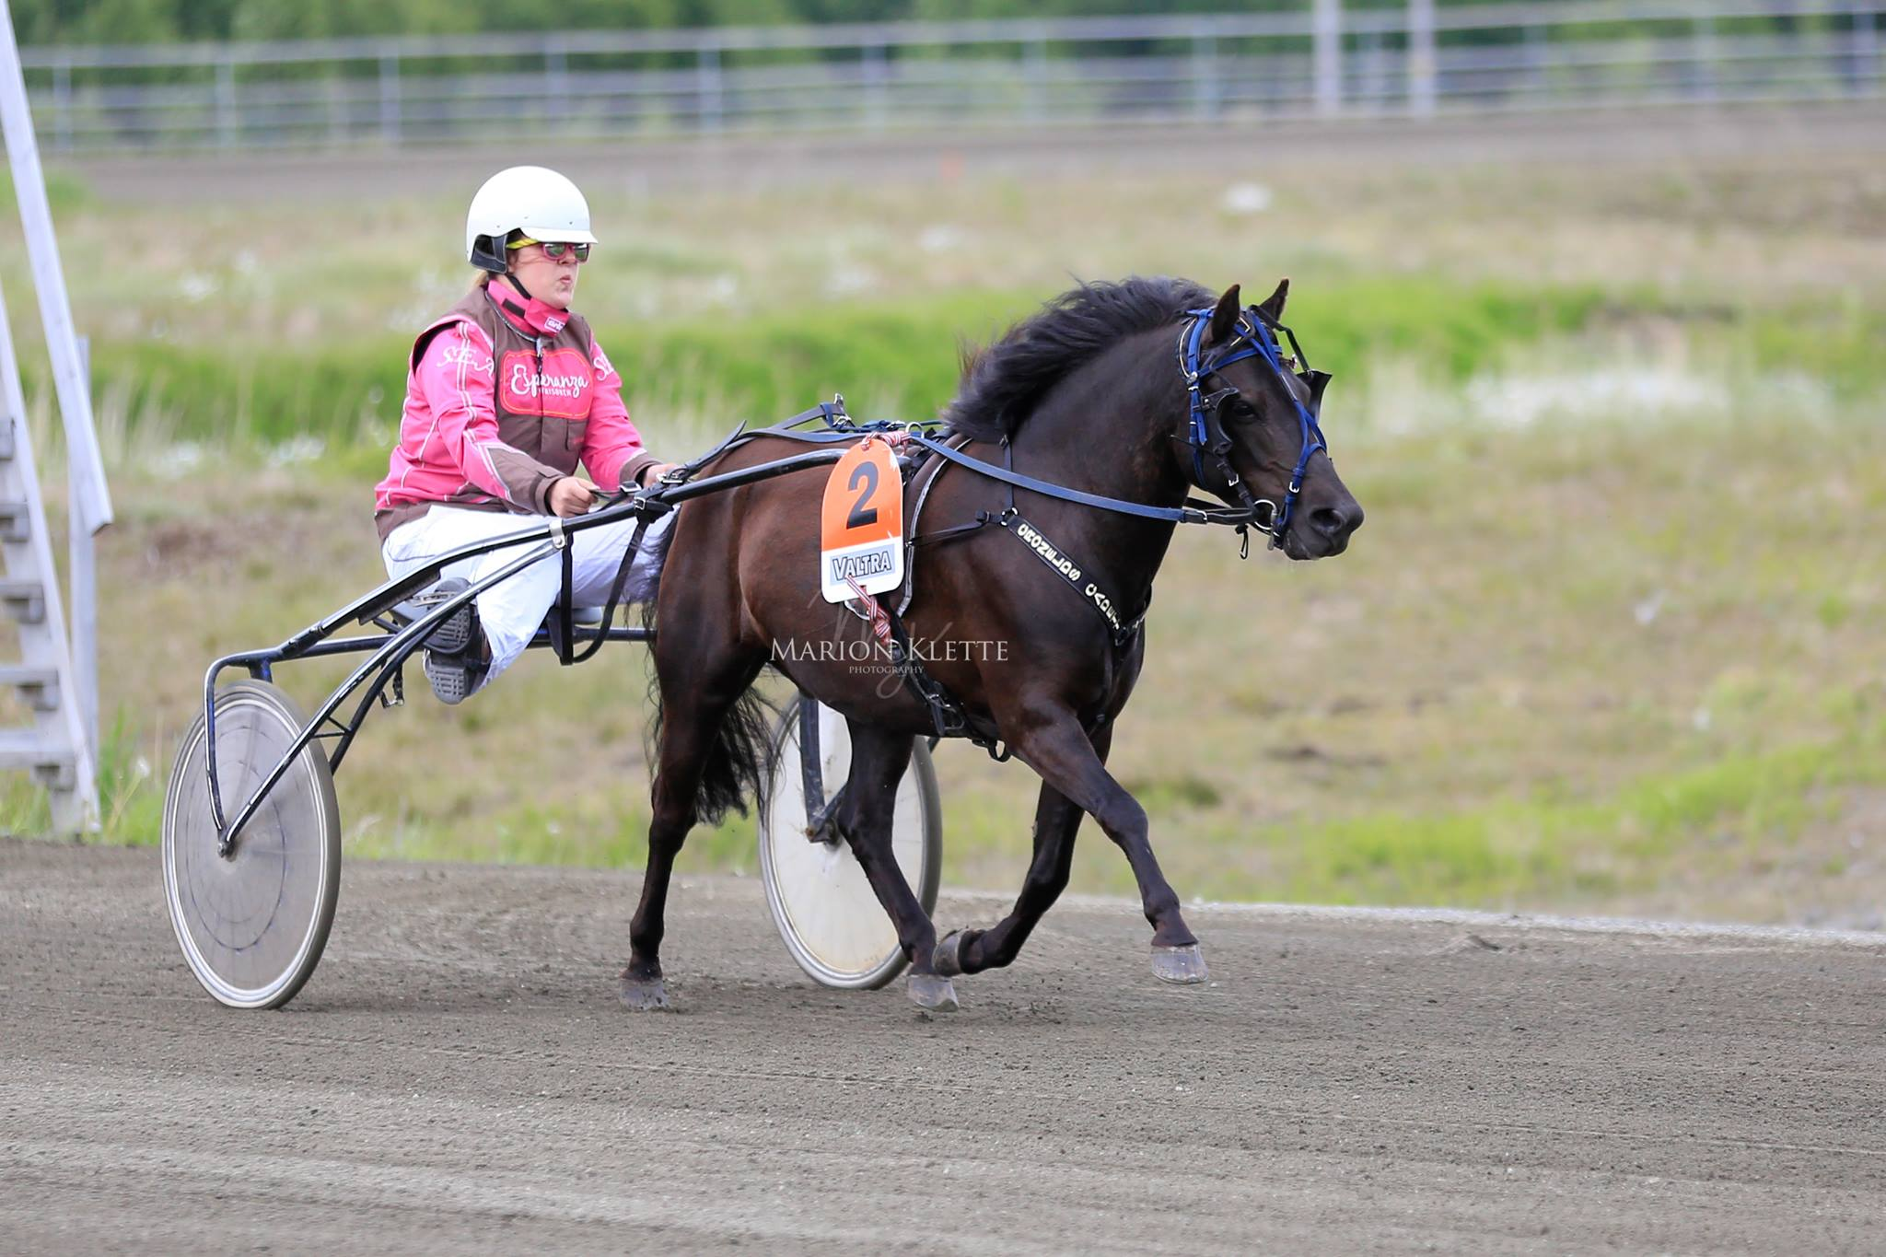

Julie og Sackline har ikke deltatt i noen løp i år, men hun har vært med på treninger både med Sackline og hennes nye ponni Peach. Håper vi ser henne i løp i 2018.

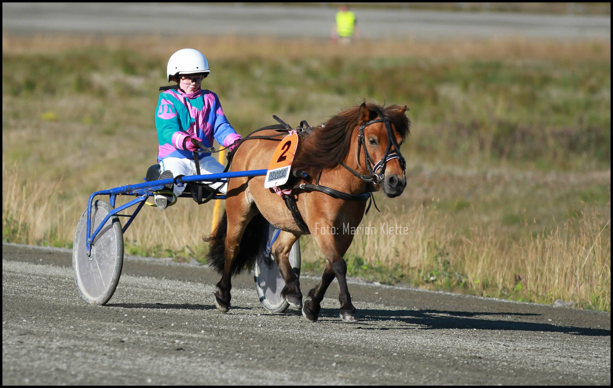

Årets Ponni 2017
Kategori A - Berges Champ

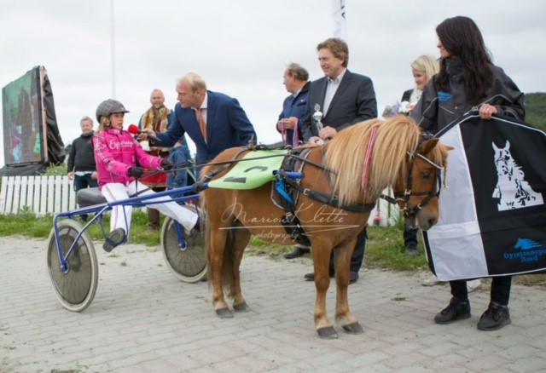
Årets Ponni 2017
Kategori B – Cronelds Cadett
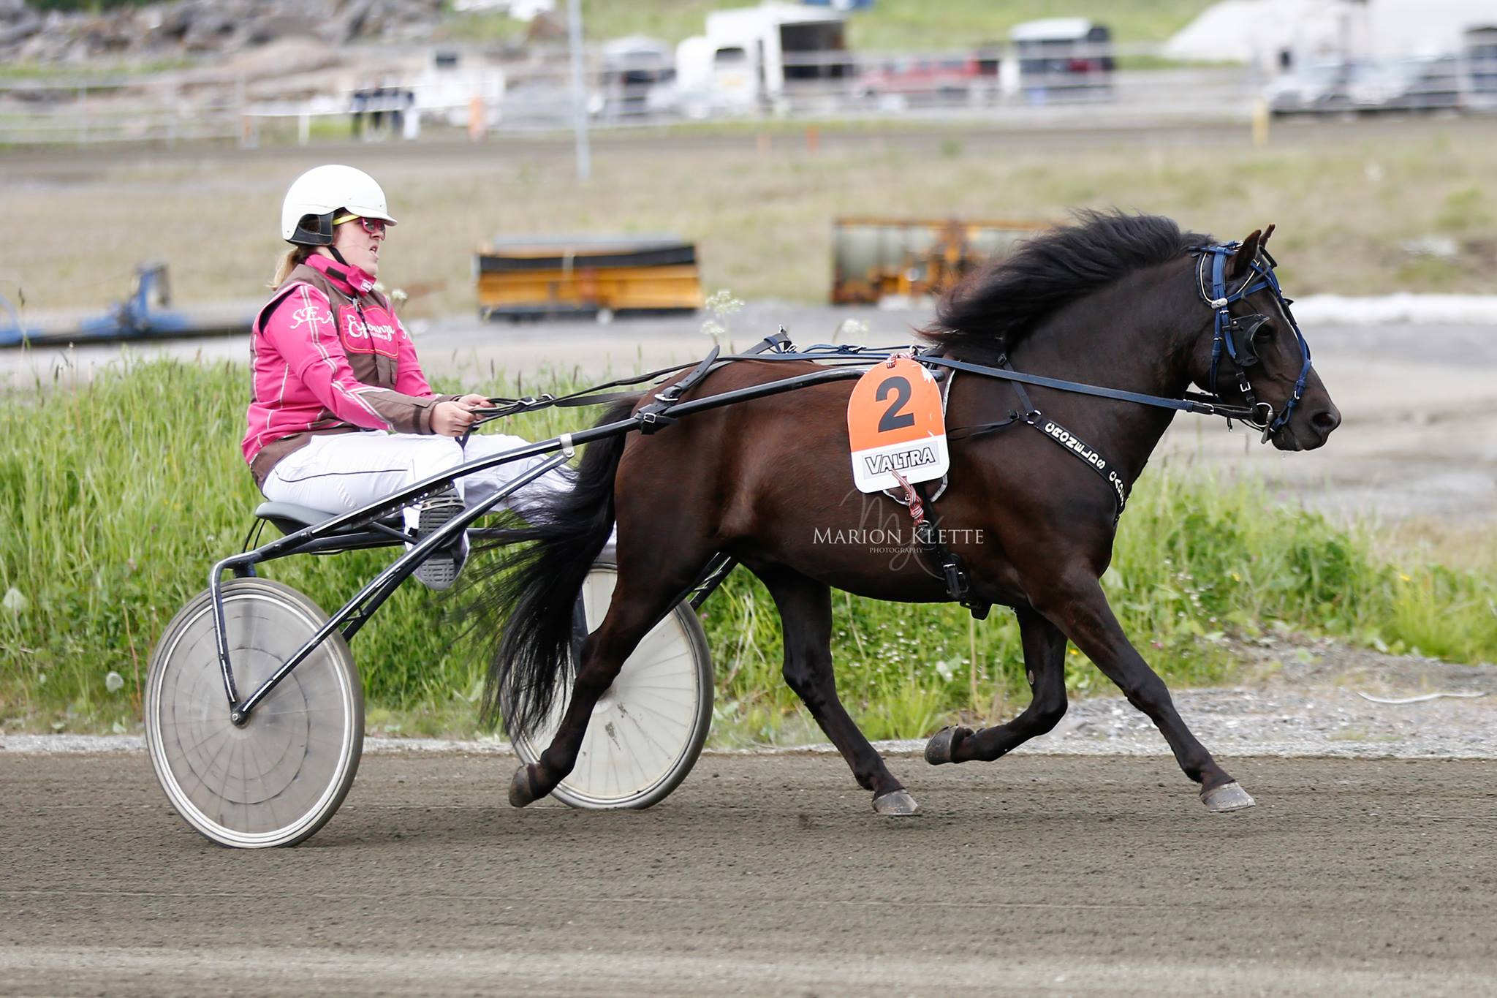
Årets Ponni 2017
Kategori C – Liens Tamlin
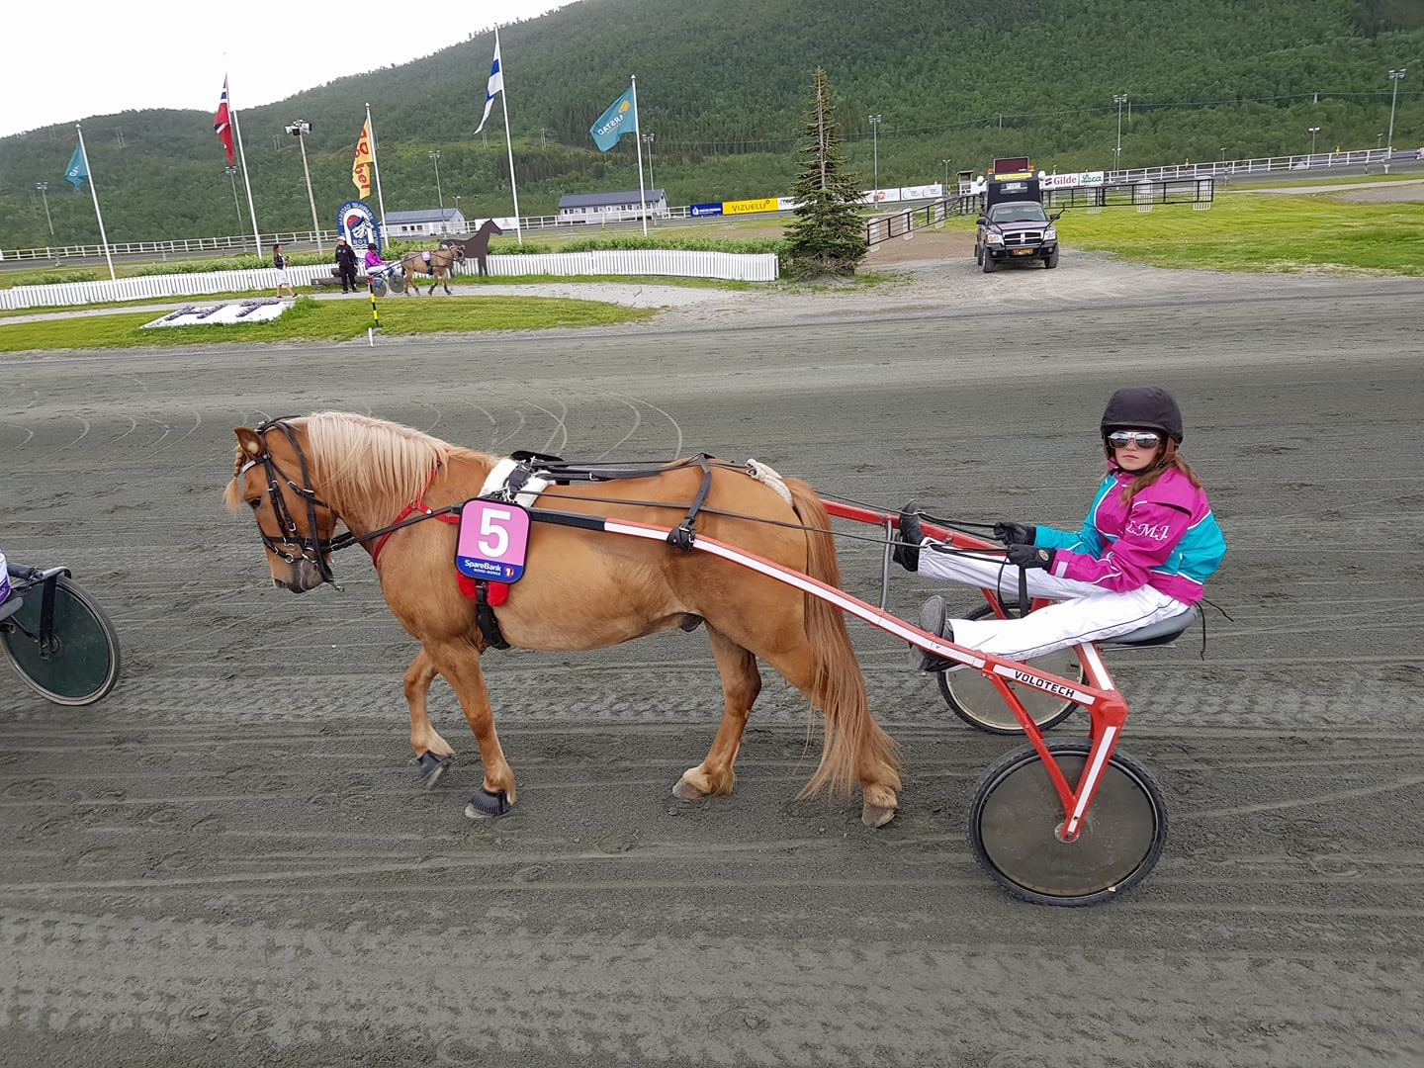
.

13. KURS/TEMA/KLUBBKVELDER.
«Til Start»
Vi var så heldige å ha unghest ekspert og treningsveileder Gunnar Gjerstad på besøk i desember. «Til Start» er et prosjekt som er satt i gang for å høyne startprosenten blant våre unghester, og få flere klare til start.
Det møtte opp 3 varmblodsåringer på samlingen:
Pep Talk, Yuma Kitten og Ron Dennis.
3 godt innkjørte hester som er i gang med forberedelsene til en fremtidig karriere. Alle jogger i dag mellom 4-6000 meter og følger «Til Start» prosjektet.
Det lover godt for påfyll av løpshester. Det var påmeldt 2 åringer til men disse måtte være hjemme på grunn av de utfordringene som været bydde på før helga.
Det er også åringer i laget som vil delta på neste samling da de ikke er ankommet Bodø enda.
I gruppe 2 var det litt mer hummer og kanari:
2, 2-åringer: You C. og You Daz. 3-årige Torø Mi og sist men langt fra minst, 6 år gamle Support Lavec.
Alle hestene fikk en fin gjennomgang av både Gunnar og veterinær Kathrin Heidlas.
Etter vi var ferdig med hestene inviterte travlaget til foredrag med Gunnar.
Her ble det servert pølser, kaker og brus.
Et godt og informativt foredrag om trening av unghest fra åring til løpshest.
Når man har slike ressurser kommende på besøk bør folk møte opp! Selv om man ikke har en åring/unghest så har man virkelig godt av informasjonen.

Vi har også gjennomført ei rutinekjøring, med bra oppmøte og vi prøver å få dette gjennomført oftere til neste år.

14. STYRETS VURDERING AV PERIODEN

Styret har hatt en utfordrende periode, vi har hatt et år fylt med mye uro i sporten, som har påvirket Bodø negativt. Dette ser vi også at blir utfordrende for motivasjonen i laget. Det har også vært ett år fylt med mye konflikter i Nord Norsk travsport. I forbindelse med dette vil vi berømme medlemmene for å ikke ha latt seg dra med ned i den negative spiralen, og at diskusjonene har blitt holdt i de fora hvor de hører hjemme.

Ellers ser vi at det har vært et labert engasjement fra medlemmene gjennom perioden. Det gjelder både dugnad, løp og andre arrangement. Styret jobber hardt på flere plan, det være seg politisk og organisatorisk, for å opprettholde aktiviteten vi har i Bodø. Dette lar seg ikke gjøre uten bidrag fra medlemmene.

Sammen er vi best!



Vi er også registrert som Grasrotandel og dette har gitt gode penger til laget.
I 2017 fikk vi inn 26 467,09- gjennom dette.

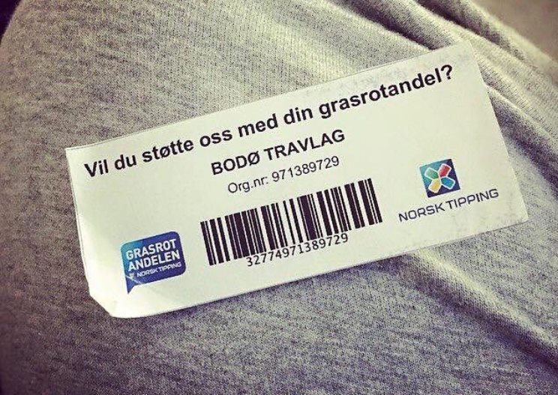

15. REGNSKAP

Legges ved papirutgaven

Bodø Travlag vil takke alle våre sponsorer.
Dere er uunnværlige og vi håper på ett fortsatt godt
samarbeid i årene fremover.

Sponsorer og støttespillere:

Dahl Fiskeri
Thon Hotell Nordlys
Julius Jakhelln
Peppes Pizza
Nord Norsk Veisikring
Stall Grenaker
Esperanza Frisør
Frank Steensen Transportforretning AS
La France Interflora
PK Strøm AS
Indre Salten Travlag
Malermester Børre Knutsen
Harstad Budtjeneste
Myr Faksen

